РЕЗУЛЬТАТЫ (РЕЙТИНГ)УЧАСТНИКОВ II
(муниципального ) этапа Всероссийской олимпиады школьников
по _____экологии____________
(учебный предмет)
В Карачаево-Черкесской Республике в 2017-2018 учебном году в МБОУ «Гимназия № 19» г. Черкесска
7класс

№ п/п | Ф.И.О. участника | Школа | класс | Количество баллов |  | Занятое место (рейтинг) | Статус (победителя/  призера/участника)
 |  |  |  | Максимально возможное | Фактически набранное участником
1 | Джашакуев Аслан Казимович | МКОУ «Гимназия № 5» | 7 | 50 | 22 | 1 | менее 50%  участник
2 | Астежева Амина Альбертовна | МБОУ «ЦО №11» | 7 | 50 | 14 | 2 | участник
3 | Черноволов Михаил Денисович | МКОУ «СОШ № 8» | 7 | 50 | 5 | 3 | участник

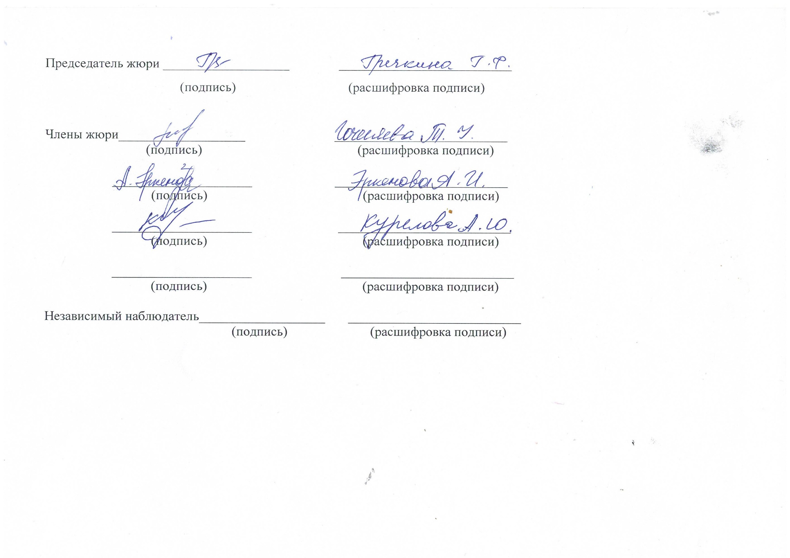

РЕЗУЛЬТАТЫ (РЕЙТИНГ)УЧАСТНИКОВ II
(муниципального ) этапа Всероссийской олимпиады школьников
по _____экологии____________
(учебный предмет)
В Карачаево-Черкесской Республике в 2017-2018 учебном году в МБОУ «Гимназия № 19» г. Черкесска
8класс

№ п/п | Ф.И.О. участника | Школа | класс | Количество баллов |  | Занятое место (рейтинг) | Статус (победителя/  призера/участника)
 |  |  |  | Максимально возможное | Фактически набранное участником
1 | Дачевская Ольга Александровна | МБОУ «Гимназия № 19» | 8 | 50 | 18 | 1 | менее 50%  участник
2 | Шимкина Алина Николаевна | МКОУ «СОШ № 8» | 8 | 50 | 17 | 2 | участник
3 | Барануков Дамир Амирович | МБОУ «ЦО №11» | 8 | 50 | 16 | 3 | участник
4 | Ерижева Дана Руслановна | МКОУ «Гимназия № 5» | 8 | 50 | 10 | 4 | участник

РЕЗУЛЬТАТЫ (РЕЙТИНГ)УЧАСТНИКОВ II
(муниципального ) этапа Всероссийской олимпиады школьников
по _____экологии____________
(учебный предмет)
В Карачаево-Черкесской Республике в 2017-2018 учебном году в МБОУ «Гимназия № 19» г. Черкесска
9 класс
№ п/п | Ф.И.О. участника | Школа | класс | Количество баллов |  | Занятое место (рейтинг) | Статус (победителя/  призера/участника)
 |  |  |  | Максимально возможное | Фактически набранное участником
 | Воробьев Сальби Мурзабекович | МКОУ «Гимназия № 9» | 9 | 42 | 30 | 1 | Победитель
 | Переверзев Евгений Сергеевич | МКОУ «Гимназия № 5» | 9 | 42 | 23 | 2 | Призёр
 | Джантемирова Алина Альбертовна | МКОУ «Лицей № 15» | 9 | 42 | 21 | 3 | Призёр
 | Джанкезова Амина Умаровна | МБОУ «Гимназия № 18» | 9 | 42 | 21 | 3 | Призёр
 | Хабаров Максим Александрович | МБОУ «Гимназия № 19» | 9 | 42 | 21 | 3 | Призёр
 | Еремеева Софья Валерьевна | МКОУ «Лицей № 15» | 9 | 42 | 19 | 4 | Менее 50%  участник
 | Дрепак Ангелина Махмудовна | МКОУ «СОШ № 2» | 9 | 42 | 18 | 5 | участник
 | Уртенова Диана Башировна | МБОУ «ЦО №11» | 9 | 42 | 13 | 6 | участник
 | Епифанов Дмитрий Артемович | МКОУ «СОШ № 8» | 9 | 42 | 13 | 7 | участник
 | Аджиев Замир Заудинович | МБОУ «Гимназия № 16-детский сад» | 9 | 42 | 12 | 8 | участник
 | Богатырева Алима Робертовна | МКОУ «Гимназия № 13» | 9 | 42 | 11,5 | 9 | участник
 | Диченко Олег Андреевич | МКОУ «Гимназия № 17» | 9 | 42 | 10 | 10 | участник
 | Семенова Виктория Александровна | МКОУ «СОШ № 6» | 9 | 42 | 8 | 11 | участник

РЕЗУЛЬТАТЫ (РЕЙТИНГ)УЧАСТНИКОВ II
(муниципального ) этапа Всероссийской олимпиады школьников
по _____экологии
(учебный предмет)
В Карачаево-Черкесской Республике в 2017-2018 учебном году в МБОУ «Гимназия № 19» г. Черкесска
10 класс
№ п/п | Ф.И.О. участника | Школа | класс | Количество баллов |  | Занятое место (рейтинг) | Статус (победителя/  призера/участника)
 |  |  |  | Максимально возможное | Фактически набранное участником
1 | Китеров Роман Алексеевич | МКОУ «СОШ № 6» | 10 | 52 | 27 | 1 | Победитель
2 | Клёва Виктор Геннадьевич | МКОУ «СОШ №2» | 10 | 52 | 26 | 2 | Призёр
3 | Брантова Бэлла Бислановна | МБОУ «Центр образования № 11» | 10 | 52 | 26 | 2 | Призёр
4 | Подгурская Марина Вадимовна | МБОУ «Гимназия № 19» | 10 | 52 | 20 | 3 | менее 50 %  участник
5 | Байчоров Айвар Тимурович | МКОУ «Гимназия № 5» | 10 | 52 | 19 | 4 | участник
6 | Абреков Эмиль Арсенович | МКОУ «Гимназия № 9» | 10 | 52 | 19 | 4 | участник
7 | Мальцев Александр Андреевич | МБОУ «Гимназия № 18» | 10 | 52 | 18 | 5 | участник
8 | Мижаев Рамазан Артурович | МКОУ «Лицей №15» | 10 | 52 | 17 | 6 | участник
9 | Колесникова Елизавета Игоревна | МКОУ «СОШ № 8» | 10 | 52 | 14 | 7 | участник
10 | Катчиев Абубакир Казимович | МКОУ «Гимназия №13» | 10 | 52 | 12 | 8 | участник
11 | Лайпанов Амин Анзорович | МБОУ «Гимназия № 16-детский сад» | 10 | 52 | 12 | 8 | участник
12 | Койчуев Ислам Муратович | МКОУ «Гимназия № 17» | 10 | 52 | 12 | 8 | участник
РЕЗУЛЬТАТЫ (РЕЙТИНГ)УЧАСТНИКОВ II
(муниципального ) этапа Всероссийской олимпиады школьников
по _____экологии____________
(учебный предмет)
В Карачаево-Черкесской Республике в 2017-2018 учебном году в МБОУ «Гимназия № 19» г. Черкесска
11 класс

№ п/п | Ф.И.О. участника | Школа | класс | Количество баллов |  | Занятое место (рейтинг) | Статус (победителя/  призера/участника)
 |  |  |  | Максимально возможное | Фактически набранное участником
1 | Сариева Алина Алиевна | МКОУ «Гимназия №13» | 11 | 52 | 29 | 1 | Победитель
2 | Копсергенов Исмаил Даутович | МКОУ «СОШ №2» | 11 | 52 | 28 | 2 | призёр
3 | Фурса Анна Александровна | МБОУ «Гимназия № 16-детский сад» | 11 | 52 | 26 | 3 | призёр
4 | Хубиева Аида Эльбрусовна | МКОУ «Гимназия № 5» | 11 | 52 | 26 | 3 | призёр
5 | Болатчиева Аминат Владимировна | МКОУ «Гимназия № 9» | 11 | 52 | 26 | 3 | призёр
6 | Хорольская Ксения Александровна | МБОУ «Гимназия № 19» | 11 | 52 | 23 | 4 | менее 50%  участник
7 | Крицкая Елизавета Павловна | МБОУ «Центр образования № 11» | 11 | 52 | 20 | 5 | участник
8 | Михеева Арина Валентиновна | МКОУ «СОШ № 6» | 11 | 52 | 18 | 6 | участник
9 | Тамова Светлана Тимуровна | МКОУ «СОШ № 8» | 11 | 52 | 14 | 7 | участник

